Российская Федерация

Р Е Ш Е Н И Е

Думы города Пятигорска

Ставропольского края

О согласовании установки мемориального (памятного) знака на территории муниципального образования города-курорта Пятигорска Бондаревскому И.З.

Руководствуясь Федеральным законом от 6 октября 2003 года № 131-ФЗ «Об общих принципах организации местного самоуправления в Российской Федерации», Уставом муниципального образования города-курорта Пятигорска, Правилами установки, обеспечения сохранности и демонтажа мемориальных досок и других мемориальных (памятных) знаков на территории муниципального образования города-курорта Пятигорска, рекомендациями Комиссии по рассмотрению вопросов установки и демонтажа мемориальных досок и других мемориальных (памятных) знаков на территории муниципального образования города-курорта Пятигорска (протокол от 5 сентября 2023 года № 4),
Дума города Пятигорска

РЕШИЛА:

- Согласовать установку мемориального (памятного) знака – мемориальной доски Бондаревскому Игорю Захаровичу по адресу: город Пятигорск, просп. Калинина, д. 2, корп. 2.
- Утвердить:
1) эскиз мемориальной доски согласно приложению 1 к настоящему решению;
2) текст на мемориальной доске согласно приложению 2 к настоящему решению;
3) ситуационный план размещения мемориальной доски согласно приложению 3 к настоящему решению.
- Контроль за исполнением настоящего решения возложить на администрацию города Пятигорска.
- Настоящее решение вступает в силу со дня его подписания и подлежит официальному опубликованию.

Председатель
Думы города Пятигорска Л.В. Похилько

19 сентября 2023 г.
№ 53-31 ГД

ПРИЛОЖЕНИЕ 1
к решению Думы города Пятигорска
от 19 сентября 2023 года № 53-31 ГД

ЭСКИЗ
мемориальной доски
Бондаревскому Игорю Захаровичу
400 мм

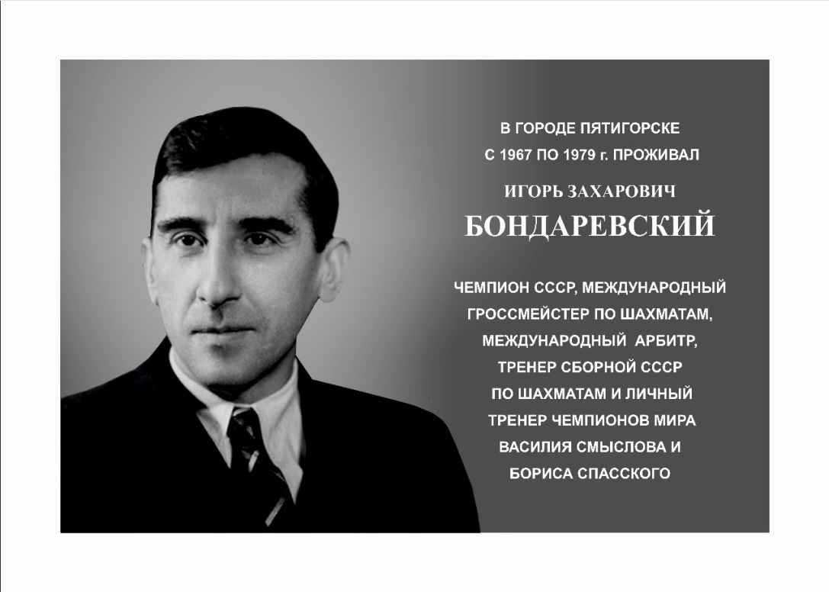

600мм

Материал мемориального (памятного) знака – черный гранит

Управляющий делами
Думы города Пятигорска Е.В. Михалева

ПРИЛОЖЕНИЕ 2
к решению Думы города Пятигорска
от 19 сентября 2023 года № 53-31 ГД

ТЕКСТ
на мемориальной доске
Бондаревскому Игорю Захаровичу

«В ГОРОДЕ ПЯТИГОРСКЕ С 1967 ПО 1979 г.
ПРОЖИВАЛ

ИГОРЬ ЗАХАРОВИЧ
БОНДАРЕВСКИЙ

ЧЕМПИОН СССР,
МЕЖДУНАРОДНЫЙ ГРОССМЕЙСТЕР ПО ШАХМАТАМ,
МЕЖДУНАРОДНЫЙ АРБИТР,
ТРЕНЕР СБОРНОЙ СССР
ПО ШАХМАТАМ И ЛИЧНЫЙ
ТРЕНЕР ЧЕМПИОНОВ МИРА
ВАСИЛИЯ СМЫСЛОВА И
БОРИСА СПАССКОГО»

Управляющий делами
Думы города Пятигорска Е.В. Михалева

ПРИЛОЖЕНИЕ 3
к решению Думы города Пятигорска
от 19 сентября 2023 года № 53-31 ГД

Ситуационный план размещения
мемориальной доски
Бондаревскому Игорю Захаровичу

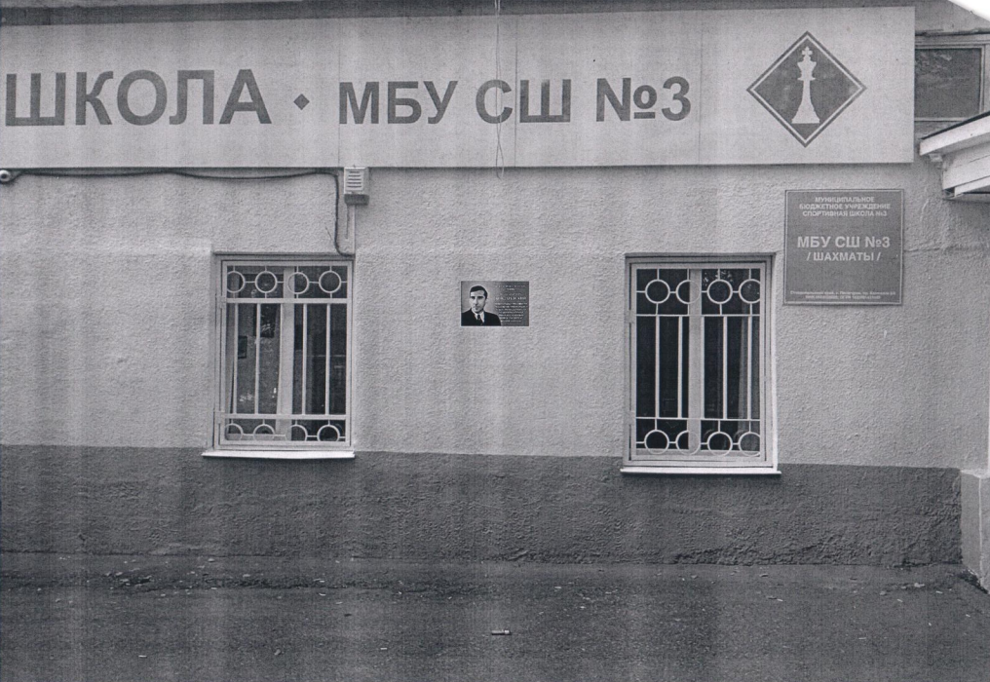

Управляющий делами
Думы города Пятигорска Е.В. Михалева

